**ASSUNTO :. INDICO PARA QUE O DEPARTAMENTO COMPETENTE, QUE SEJA REALIZADO MANUTENÇÃO NA MALHA ASFÁLTICA DA AVENIDA NELSON PATELLI, NO JARDIM CALIFÓRNIA.**

**DESPACHO:.**

**SALA DAS SESSÕES ____/____/_____**

**PRESIDENTE DA MESA**

**INDICAÇÃO Nº , DE 2019**

**SENHOR PRESIDENTE,**

**SENHORES VEREADORES,**

INDICO ao Exmo Senhor Prefeito Municipal para que o departamento competente, que seja realizado manutenção na malha asfáltica da Avenida Nelson Patelli, no Jardim Califórnia.

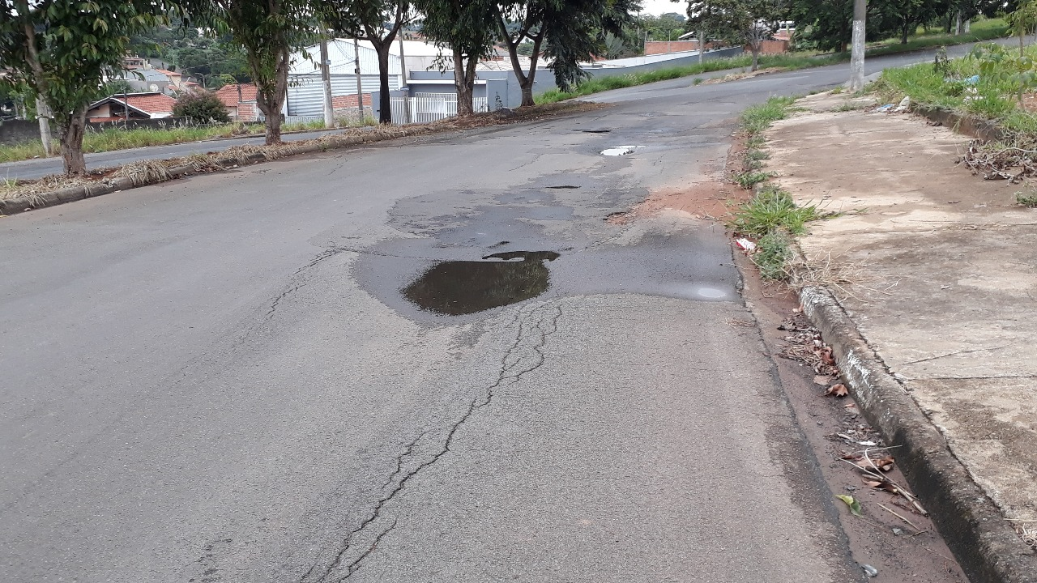

SALA DAS SESSÕES “VEREADOR SANTO RÓTOLLI”, aos 21 de fevereiro de 2019.

**VEREADOR LUIS ROBERTO TAVARES**